VISITAS DE INSPECCIÓN A DESPACHADORES DE ADUANA, ALMACENES ADUANEROS, EMPRESA DE SERVICIO POSTAL Y EMPRESAS DE SERVICIO DE ENTREGA RÁPIDA
CODIGO: IFGRA-PE.03

VERSIÓN: 1
PAGINA: 1/ 7

I. OBJETIVO

Establecer las pautas para las visitas de inspección que efectúa la Administración Aduanera a los almacenes aduaneros, los despachadores de aduana, la empresa de servicio postal y las empresas de servicio de entrega rápida, autorizados por la Administración Aduanera, con la finalidad de verificar el cumplimiento de sus obligaciones aduaneras.

II. ALCANCE

Está dirigido al personal de las Intendencias de Aduana de la República, Intendencia de Fiscalización y Gestión de Recaudación Aduanera (IFGRA), Intendencia Nacional de Técnica Aduanera (INTA), Intendencia de Prevención del Contrabando y Control Fronterizo (IPCCF) y de los Almacenes Aduaneros, Despachadores de Aduana, Empresa de Servicio Postal y Empresas de Servicio de Entrega Rápida.

III. RESPONSABILIDAD

La aplicación, cumplimiento y seguimiento de lo establecido en el presente procedimiento es de responsabilidad de la Intendencia de Fiscalización y Gestión de Recaudación Aduanera, de la Intendencia Nacional de Técnica Aduanera y de las Intendencias de Aduana de la República.

IV. VIGENCIA

A partir del día siguiente de su publicación en el Diario Oficial El Peruano.

V. BASE LEGAL

- Ley General de Aduanas, aprobada por Decreto Legislativo N.° 1053, publicado el 27.6.2008 y modificatoria.
- Texto Único Ordenado del Código Tributario, aprobado por Decreto Supremo N.° 135-99-EF, publicado el 19.8.1999 y modificatorias.
- Ley del Procedimiento Administrativo General, Ley N.° 27444, publicada el 11.4.2001 y modificatorias.
- Ley de los Delitos Aduaneros, Ley N.° 28008, publicada el 19.6.2003 y modificatoria.
- Reglamento de la Ley General de Aduanas, aprobado por Decreto Supremo N.° 010-2009-EF, publicado el 16.1.2009 y modificatorias.
- Tabla de Sanciones aplicables a las Infracciones previstas en la Ley General de Aduanas, aprobada por Decreto Supremo N.° 031-2009-EF, publicado el 11.2.2009 y modificatoria.

- Reglamento de los Destinos Aduaneros Especiales del Servicio Postal y del Servicio de Mensajería Internacional, aprobado por Decreto Supremo N.° 067-2006-EF, publicado el 24.5.2006.
- Reglamento del Régimen Aduanero Especial de envíos de entrega rápida, aprobado por Decreto Supremo N.° 11-2009-EF, publicado el 16.1.2009 y modificatorias.
- Reglamento de Organización y Funciones de la Superintendencia Nacional de Administración Tributaria, aprobado por Decreto Supremo N.° 115-2002-PCM, publicado el 28.10.2002 y modificatoria.
- Reglamento de la Ley de los Delitos Aduaneros, aprobado por Decreto Supremo N.° 121-2003-EF, publicado el 27.8. 2003 y modificatorias.
- Procedimiento General “Autorización y Acreditación de Operadores de Comercio Exterior” INTA-PG.24 (versión 2), aprobado por Resolución de Superintendencia Nacional Adjunta de Aduanas N.° 236-2008/SUNAT/A, publicada el 3.5.2008.
- Procedimiento General “Envíos de Entrega Rápida” INTA-PG.28 (versión 2), aprobado por Resolución de Superintendencia Nacional Adjunta de Aduanas N.° 467-2011/SUNAT/A, publicada el 16.12.2011.

VI. NORMAS GENERALES

- El presente procedimiento comprende a los siguientes operadores de comercio exterior:

a) Los despachadores de aduana, entendiendo por éstos a:
a.1 Los agentes de aduana;
a.2 La empresa de servicio postal y empresas de servicio de entrega rápida, cuando participen como despachadores de aduana;
a.3 Los dueños, consignatarios o consignantes de las mercancías: persona natural y persona jurídica;
a.4 Los despachadores oficiales;

b) Los almacenes aduaneros, entendiendo por éstos a:
b.1 Los depósitos temporales (marítimos, aéreos, terrestres, postales, fluviales o lacustres);
b.2 Los depósitos aduaneros (públicos o privados).

La empresa de servicio postal y las empresas de servicio de entrega rápida, en lo referido a sus obligaciones exclusivas.

- En aplicación del procedimiento de Autorización y Acreditación de Operadores de Comercio Exterior (INTA-PG.24), la INTA autoriza el funcionamiento de los operadores de comercio exterior. En dicho procedimiento se recogen las condiciones, requisitos y obligaciones para el otorgamiento de la mencionada autorización, de acuerdo a lo establecido en la Ley General de Aduanas, su Reglamento y demás disposiciones legales pertinentes.

3. La IFGRA fiscaliza a los operadores de comercio exterior mencionados en el numeral 1 anterior, en adelante “operadores de comercio exterior”, para comprobar el cumplimiento de los requisitos y condiciones establecidos para operar y demás obligaciones aduaneras, así como para confirmar o descartar los indicadores de riesgo, identificados previamente, relacionados con una posible comisión de incumplimiento de obligaciones aduaneras o de delito aduanero vinculado a los despachos u operaciones en los que hubiesen intervenido . La Gerencia de Fiscalización podrá solicitar a los Intendentes de Aduana de la República, disponer la ejecución por delegación, de acciones de inspección o verificación.

- El procedimiento de “Fiscalización Posterior mediante Auditorias, Inspecciones y Verificaciones” (IFGRA-PG.01), da las pautas generales para la programación y ejecución de la fiscalización a los operadores de comercio exterior.

- La Gerencia de Fiscalización de la IFGRA se encarga de la selección y programación de las acciones de fiscalización a los operadores de comercio exterior, así como de su respectiva ejecución.

- En caso de cancelación o revocación de la autorización o acreditación de un operador del comercio exterior, la Administración Aduanera dispondrá su respectiva fiscalización, de conformidad con el artículo 246° del Reglamento de la Ley General de Aduanas.

- Las sanciones de multa previstas para los supuestos descritos en los literales a), b), c), f), g) y h) del artículo 192° de la Ley General de Aduanas, son determinadas como resultado de la ejecución de una fiscalización a un almacén aduanero, despachador de aduana, empresa de servicio postal o empresa de servicio de entrega rápida y se aplican mediante resolución emitida por la Gerencia de Fiscalización de la IFGRA.

Estas sanciones de ser detectadas en acciones de control ordinario o extraordinario por las Intendencias de Aduanas de la República, podrán ser aplicadas directamente, en los casos que corresponda, con excepción de las
previstas en los numerales 1 y 7 del inciso a) del mencionado artículo, las mismas que son aplicadas por la mencionada gerencia.

- La INTA aplica las sanciones de Suspensión, Cancelación o Inhabilitación para ejercer como Agente de Aduana o Representante Legal a los operadores de comercio exterior o sus representantes legales, de acuerdo a lo dispuesto en los artículos 194°, 195° y 196° de la Ley General de Aduanas, según corresponda. Cuando la Comisión de Fiscalización de la IFGRA, detecte estas infracciones, deberá generar y remitir copia del informe y sus respectivos actuados a la INTA para la aplicación de las mencionadas sanciones.

Si estas infracciones son detectadas como resultado de acciones de control ordinario o extraordinario realizadas por las Intendencias de Aduanas de la República u otra unidad distinta a la IFGRA, éstas deberán generar un informe enviando el mismo y la documentación sustentatoria a la IFGRA para su evaluación y acciones complementarias, de ser el caso, a efectos de su posterior remisión a la INTA para la aplicación de las mencionadas sanciones.

VII. DESCRIPCIÓN

PROGRAMACIÓN Y ACCIONES PREVIAS A LA VISITA DE FISCALIZACIÓN

- La programación de la fiscalización a los operadores de comercio, es efectuada por la Gerencia de Fiscalización, a través de la División de Fiscalización del Sector Otros Servicios y Operadores, en base al Plan Anual de Fiscalización, la evaluación del riesgo, los requerimientos de fiscalización internos o externos, la cobertura de control de los operadores autorizados, u otras fuentes de información.

- La Gerencia de Fiscalización designa a la Comisión de Fiscalización a cargo de la planificación y ejecución de la acción, y emite la respectiva carta de presentación, la cual podrá acompañarse del requerimiento de información emitido por la División de Fiscalización del Sector Otros Servicios y Operadores, de ser el caso.

DE LA VISITA DE FISCALIZACION

3. La Comisión de Fiscalización, en adelante la Comisión, se presenta ante el operador de comercio exterior seleccionado, acreditándose con la carta de presentación, iniciando la visita de fiscalización en el mismo día por tratarse de la verificación de obligaciones de cumplimiento permanente.

4. La Comisión solicita al inicio, una entrevista con los representantes legales del operador de comercio exterior fiscalizado, a fin de:

  - Explicar los objetivos, el alcance y duración aproximada de la visita y
  - Solicitar la designación del personal encargado de atender los requerimientos de la comisión de fiscalización.

5. El responsable de la Comisión puede solicitar al operador de comercio exterior fiscalizado, información o documentos relacionados con los hechos investigados, a través del requerimiento adjunto a la carta de presentación o por medio del acta de fiscalización. El operador de comercio exterior debe entregar los documentos requeridos debidamente firmados y sellados por su representante legal.

6. La Comisión investiga los hechos relacionados con la hipótesis de delito aduanero o de incumplimiento de las obligaciones aduaneras de la ficha de programación, en los casos que corresponda. De encontrar indicios adicionales, puede extender su actuación hacia otros campos o hechos identificados durante la ejecución de la fiscalización no comprendidos inicialmente en la ficha. Si durante su actuación, la Comisión obtiene documentos o copia de éstos que puedan convertirse en evidencia de incidencias, deja constancia de ello en las actas de fiscalización.

7. Adicionalmente, la Comisión podrá realizar investigaciones orientadas a verificar el cumplimiento de los requisitos documentales y de infraestructura exigibles para el funcionamiento de los operadores de comercio exterior fiscalizados, así como de las obligaciones aduaneras a su cargo, o de otros operadores de comercio exterior
que hacen uso de sus servicios, pudiendo entre otras acciones requerir información a terceros, efectuar inventarios, etc., entre otras acciones.

- La Comisión formula las actas de fiscalización en las que deja constancia en forma detallada de los actos, hallazgos y hechos observados en la visita. El acta es firmada por el representante legal del operador de comercio exterior fiscalizado y por los miembros de la Comisión.

- En caso de incurrir en algún supuesto de infracción previsto en los artículos 192°, 194°, 195° y 196° de la Ley General de Aduanas, la comisión de fiscalización deberá dejar constancia expresa en el acta de fiscalización de este hecho.

TRABAJO DE GABINETE

10. Concluido el trabajo de campo, la Comisión realizará el trabajo de gabinete a fin de procesar toda la información recopilada y de ser necesario requerirá documentación para complementar o confirmar un hecho investigado, tanto al operador de comercio exterior fiscalizado como a otras dependencias de la SUNAT o instituciones públicas o privadas, del país o del extranjero.

11. La Comisión emite un informe sustentando técnica y legalmente, las observaciones o hallazgos encontrados que generen incidencias administrativas o tributario aduaneras, el cual es revisado por la División de Fiscalización del Sector Otros Servicios y Operadores y aprobado por la Gerencia de Fiscalización.

RESULTADOS

12. Cuando la Comisión determine la existencia de infracciones sancionables con multa, la Gerencia de Fiscalización emitirá las resoluciones de multa y los respectivos documentos de cobranza, según los procedimientos vigentes para tal efecto. De verificarse que no existe incidencia alguna se procederá al archivamiento del caso.

13. De verificarse la existencia de una causal de suspensión, cancelación o inhabilitación, el Gerente de Fiscalización remite una copia del informe de fiscalización y los actuados pertinentes a la INTA, para su evaluación y la emisión de la Resolución que aplique la sanción correspondiente, la cual será puesta en conocimiento de la IFGRA.

14. El personal a cargo es responsable del seguimiento de la presente acción y de sus resultados, verificando la aplicación oportuna de medidas correctivas y preventivas.

15. En caso de indicio de delito aduanero u otro ilícito penal, se emitirá el respectivo informe de presunción para iniciar el trámite correspondiente de denuncia del ilícito.

VIII. FLUJOGRAMA

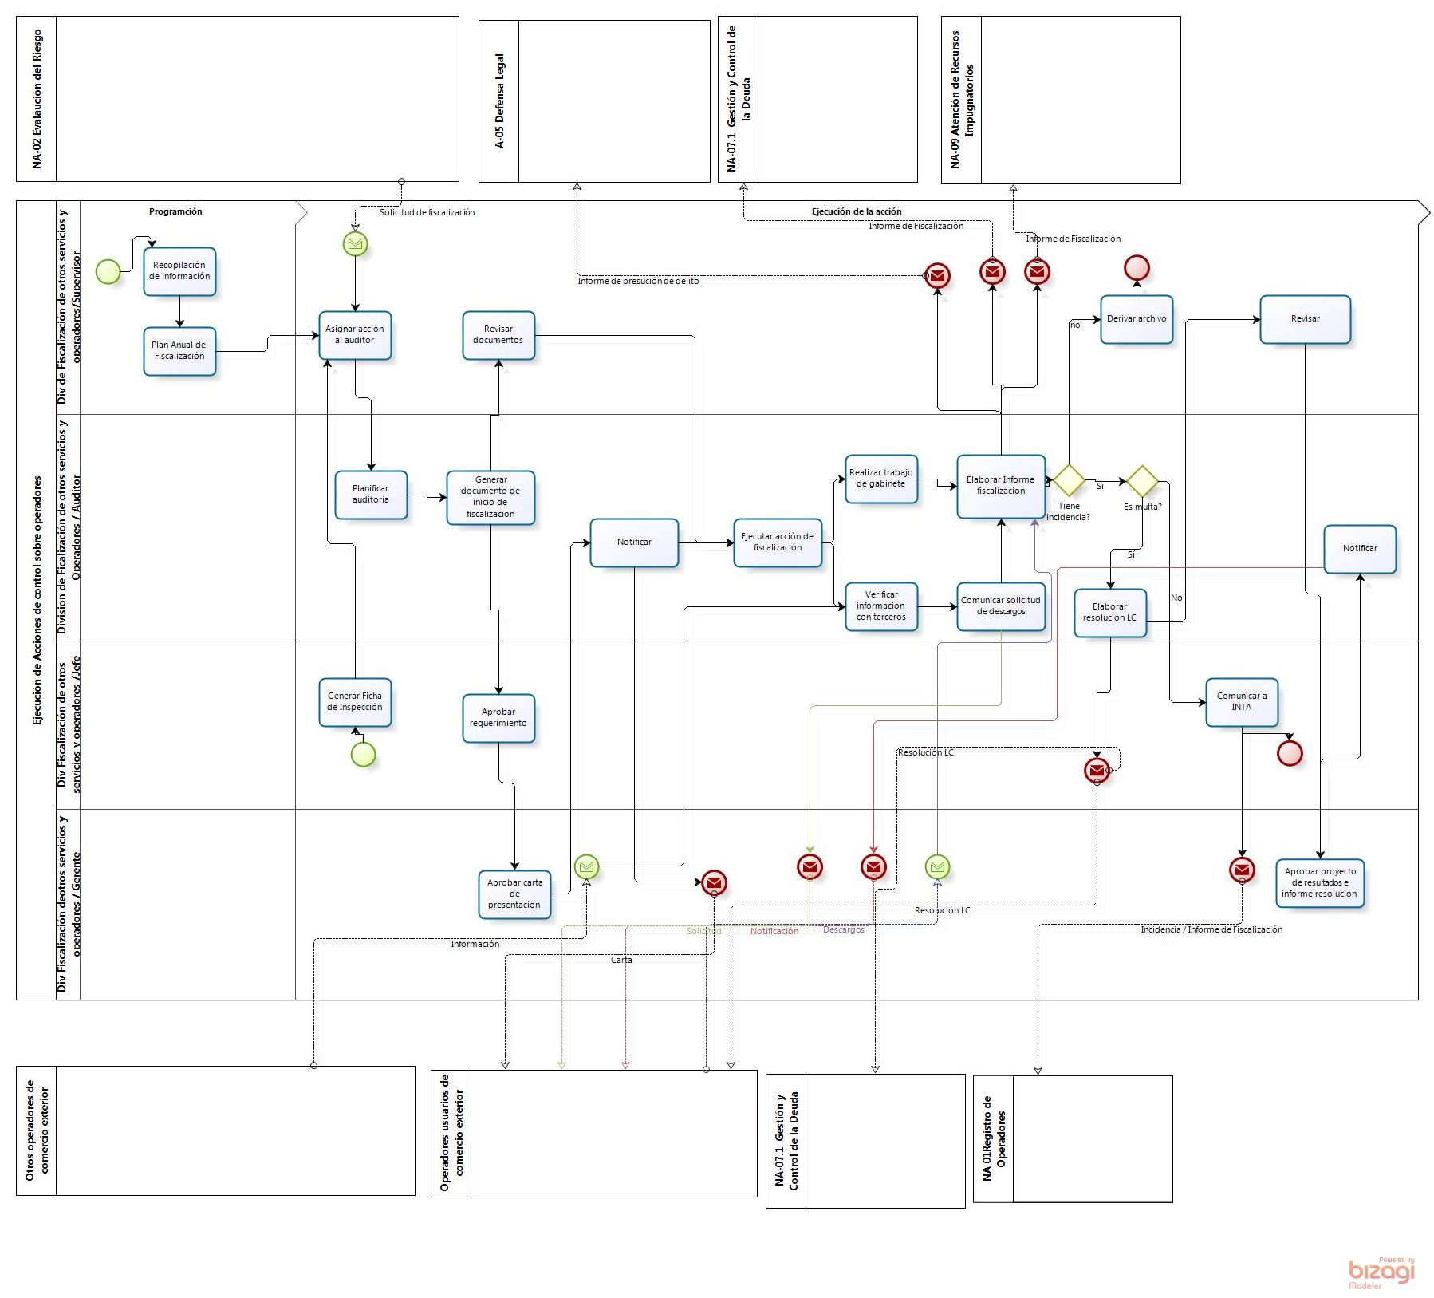

IX. INFRACCIONES, SANCIONES Y DELITOS

Es aplicable lo dispuesto en la Ley General de Aduanas, Decreto Legislativo N.° 1053, su Tabla de Sanciones aprobada por Decreto Supremo N.° 031-2009-EF, la Ley de los Delitos Aduaneros - Ley N.° 28008, su Reglamento aprobado por Decreto Supremo N.° 121-2003-EF y la Ley de Procedimiento Administrativo General aprobada por Ley Nº 27444.

X. REGISTROS

- “Fichas de Inspección” del SIFA: Relación y resultados de los informes de fiscalización referidos a los Operadores de Comercio Exterior.
- Liquidaciones de cobranza del SIGAD (Sistema Integrado de Gestión Aduanera).

XI. DEFINICIONES

Para los efectos del presente Procedimiento, se consideran las siguientes definiciones:

Agente de Aduana.-
Es una persona natural o jurídica autorizada por la SUNAT para prestar servicios a terceros, como gestor habitual en toda clase de trámites aduaneros, en las condiciones y con los requisitos que establece la Ley General de Aduanas y su Reglamento.

Despachador Oficial.-
Es la persona que ejerce la representación legal, para efectuar el despacho de las mercancías consignadas o que consignen los organismos del sector público al que pertenecen.

Dueño, consignatario o consignante.-
Es la persona natural o jurídica autorizada por la Administración Aduanera a operar como Despachador de Aduana en el despacho aduanero de las mercancías de su propiedad o consignadas a su nombre.

Comisión de Fiscalización.-
Personal designado por la IFGRA o por una aduana operativa en caso de delegación, para ejecutar una acción de control programada, en este caso a los almacenes aduaneros, los despachadores de aduana, la empresa de servicio postal y las empresas de servicio de entrega rápida, registrados ante la Superintendencia Nacional Adjunta de Aduanas de la SUNAT, con la finalidad de verificar el cumplimiento de sus obligaciones aduaneras, pudiendo tener uno o varios integrantes.

Empresa de Servicio Postal.-
Es la persona jurídica que cuenta con concesión postal otorgada por el Ministerio de Transportes y Comunicaciones para proporcionar servicios postales internacionales en todas sus formas y modalidades.

Empresas de Servicio de Entrega Rápida.-
Son las personas naturales o jurídicas que cuentan con la autorización otorgada por la autoridad competente y que son acreditadas por la Administración Aduanera, brindando un servicio que consiste en la expedita recolección, transporte y entrega de los envíos de entrega rápida, mientras se tienen localizados y se mantiene el control de éstos durante todo el suministro del servicio.

